除非在二元分类的输出层 否则不要用sigmoid

Tanh在绝大多数时候优于sigmoid

ReLu 不知道用什么就relu

Leaky ReLu也行

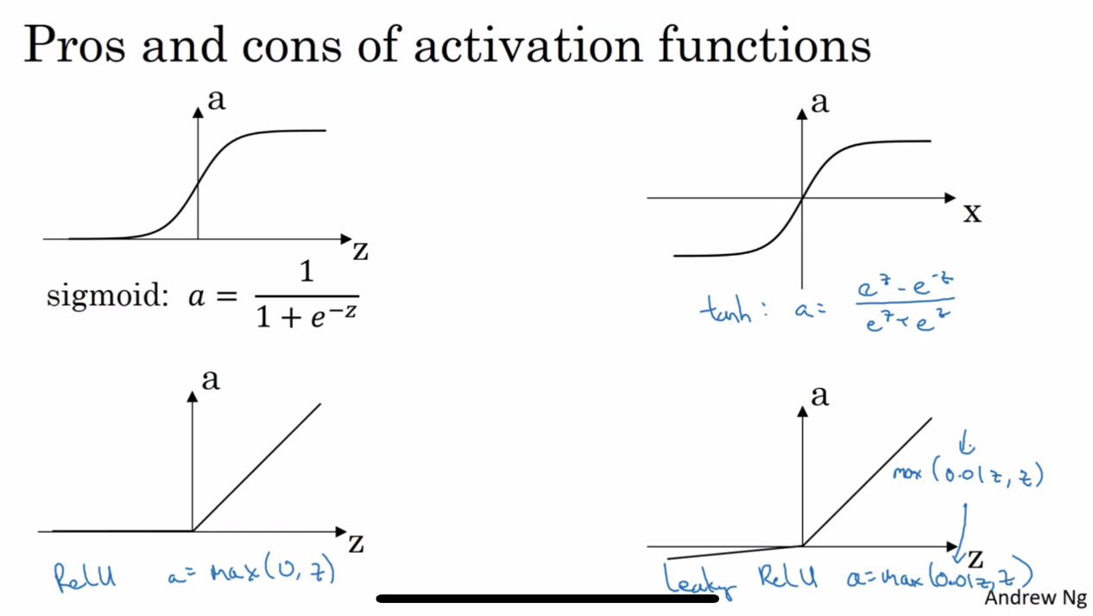

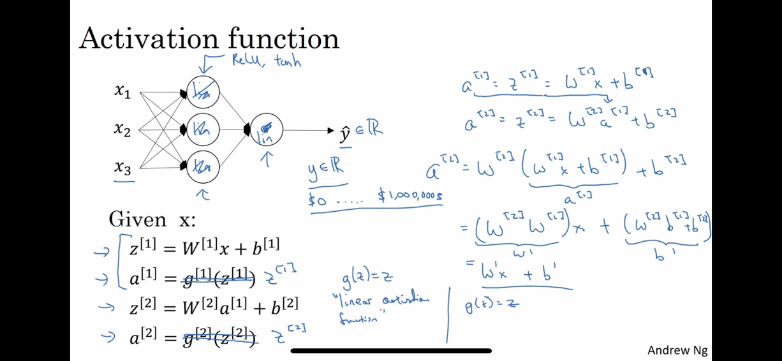为什么要有激活函数

如果没有激活函数，神经网络只是一个大型线性回归而已。

